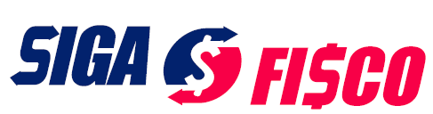
São Paulo, Julho de 2020.

Bares
Restaurantes
Cafeterias
Casas de Sucos e Chás
Você conhece a tributação menos onerosa no Estado de São Paulo?

Você sabia que pode pagar bem menos ICMS no Estado de São Paulo?

Quer saber mais? Entre em contato com a nossa consultoria
sigaofisco@sigaofico.com.br
Assunto: Consultoria tributação Bares, Restaurantes

Siga o Fisco Solução Empresarial Ltda.
Consultoria tributária, Cursos, Treinamento e Palestras

